МИНИСТЕРСТВО ОБРАЗОВАНИЯ И НАУКИ РОССИЙСКОЙ ФЕДЕРАЦИИ
ФЕДЕРАЛЬНОЕ ГОСУДАРСТВЕННОЕ БЮДЖЕТНОЕ ОБРАЗОВАТЕЛЬНОЕ
УЧРЕЖДЕНИЕ ВЫСШЕГО ОБРАЗОВАНИЯ
«РОССИЙСКИЙ ГОСУДАРСТВЕННЫЙ ПЕДАГОГИЧЕСКИЙ УНИВЕРСИТЕТ им. А. И. ГЕРЦЕНА»

Кафедра информационных систем



Лабораторная работа №3

по дисциплине: «Методы и средства проектирования информационных систем»
на тему: «Разработка информационной системы для ресторана быстрого питания»

Выполнил: студент 4 курса бакалавриата направления 09.03.02 – "Информационные системы и технологии" Варич Р.Д.

Проверил: доктор физ.-мат. наук, профессор
Флегонтов А.В.

Санкт-Петербург
2025

Ход работы:
- Установить и запустить сервер PostgreSQL
- Создать ранее спроектированные таблицы в базе данных
- Изучить каким образом работает FastAPI: https://fastapi.tiangolo.com/
- Установить Python и библиотеки: sqlmodel, psychopg2
- Используя SQLModel представить таблицы в базе данных в виде моделей
- Используя SQLModel наполнить базу данных минимальным набором данных для отладки запросов
- Реализовать методы для выборки данных
- Результат оформить в виде ссылки на github репозиторий или архива с файлами, а также дампом базы данных с указанием используемой СУБД

- Установить и запустить сервер PostgreSQL

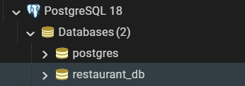

- Создать ранее спроектированные таблицы в базе данных
Созданные таблицы в postgres:

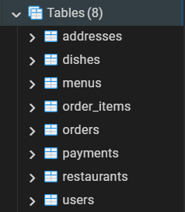

Пример кода создания таблицы + модель таблицы User:

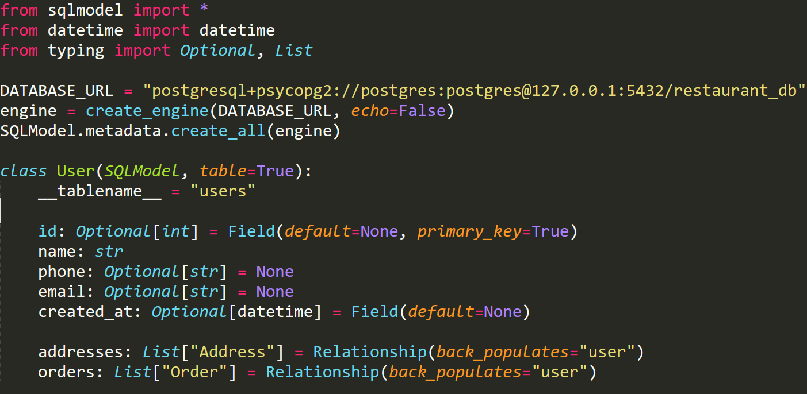

- Изучить каким образом работает FastAPI: https://fastapi.tiangolo.com/

Изучено.

- Установить Python и библиотеки: sqlmodel, psychopg2

Установлено:

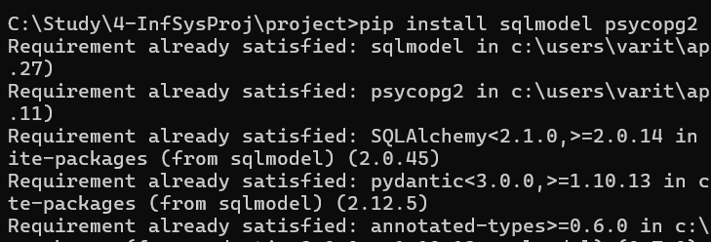

- Используя SQLModel представить таблицы в базе данных в виде моделей

Файл: models.py. Пример кодов:

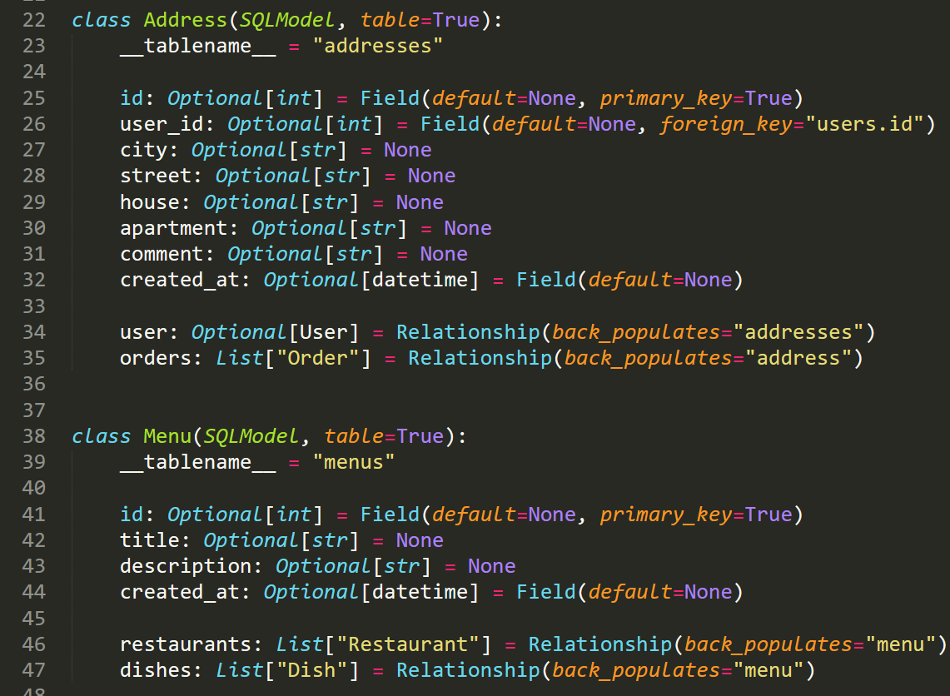

- Используя SQLModel наполнить базу данных минимальным набором данных для отладки запросов

Файл seed.py. Пример заполнения:

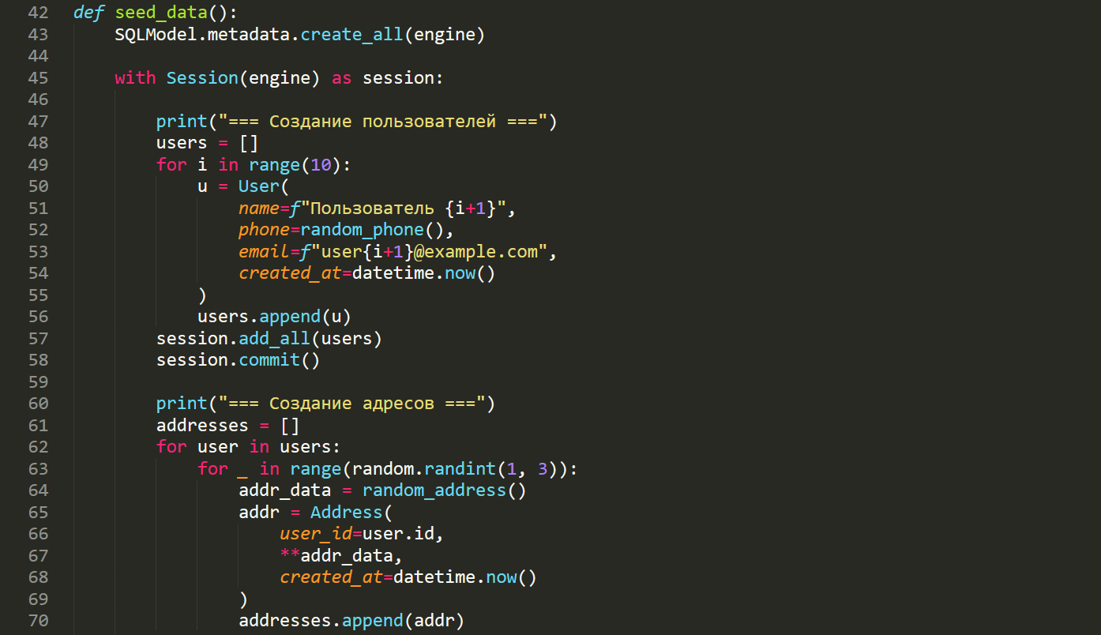
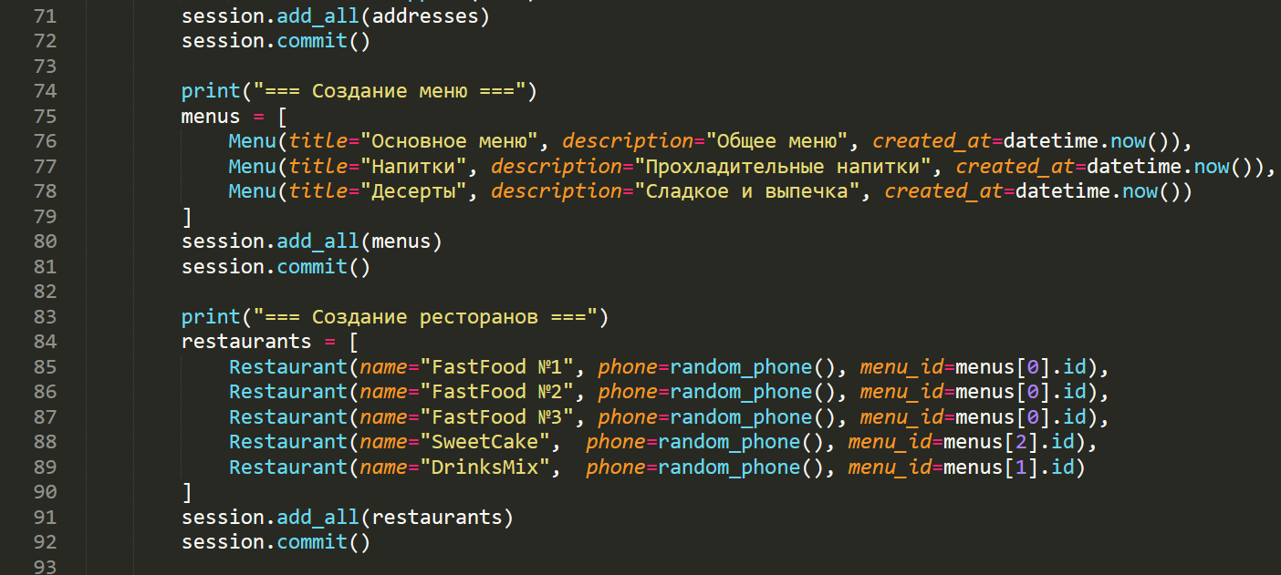

- Реализовать методы для выборки данных

Директория requests.py с кодами. Пример выборки

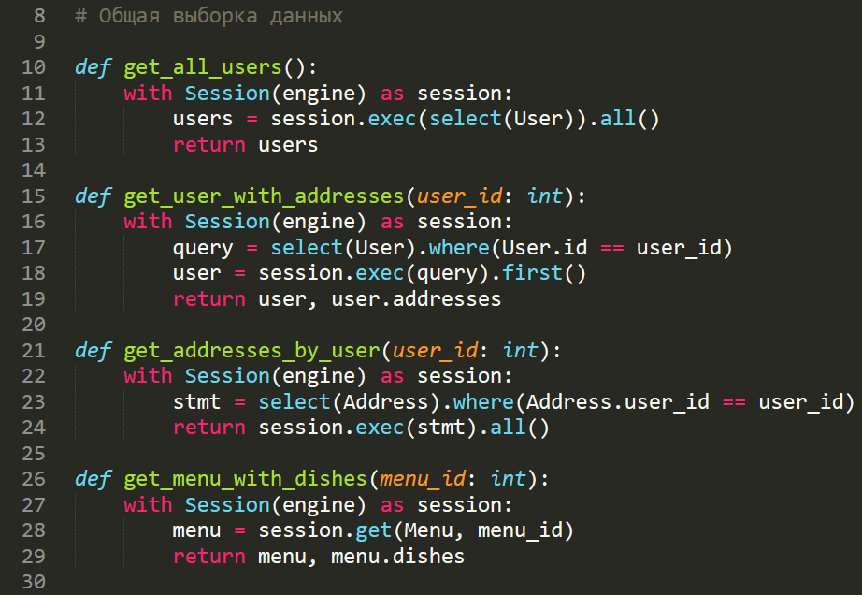

- Результат оформить в виде ссылки на github репозиторий или архива с файлами, а также дампом базы данных с указанием используемой СУБД

variichrodion/API_project: Здесь выложены лабораторные работы + готовая курсовая работа

